Laporan pratikum

Tentang praktek **8**

NAMA : Syukriatul Zandri

NIS : 170700806

KELAS : XTI3

1. LANDASAN TEORI

Syarat akan teruji terlebih dahulu sebelum instruksi yang akan diulang dikerjakan.dengan kata lain dalam instruksi ***WHILE*** syarat akan diuji sehingga ada kemungkinan baris instruksi yang akan diulang tidak dikerjakan

**BENTUK PENULISAN**

While (syarat/kondisi)

Pernyataan;

1. TUJUAN PRATIKUM

* Mampu menjelaskan teori tentang ***while***
* Dapat menjelaskan langkah-langkah dalam pembuatan program berdasarkan kode pemrograman yang telah ditentukan dengan DEVC++
* Dapat membuat kesimpulan dari kerja pratikum

1. Langkah pekerjaan
   * Buka app DEV-C++

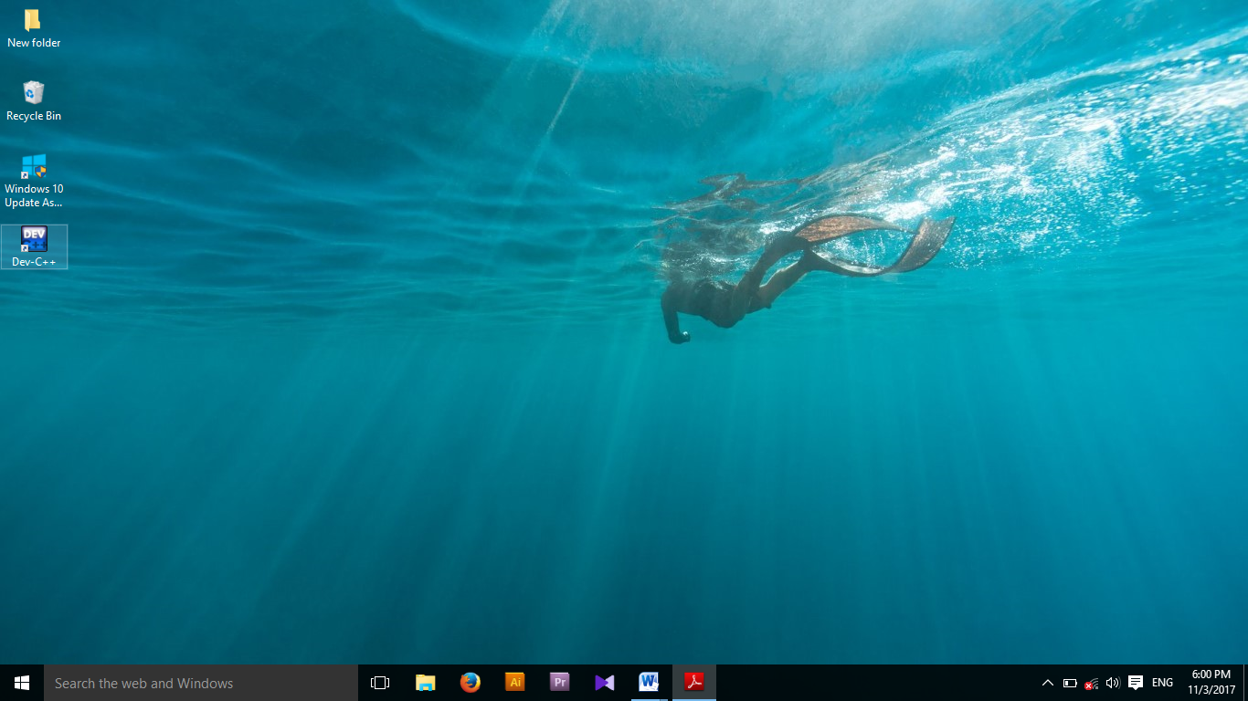

* + PILIH MENU **FILE|NEW|SOURCE FILE(**BISA MENEKAN CTRL+N**)**

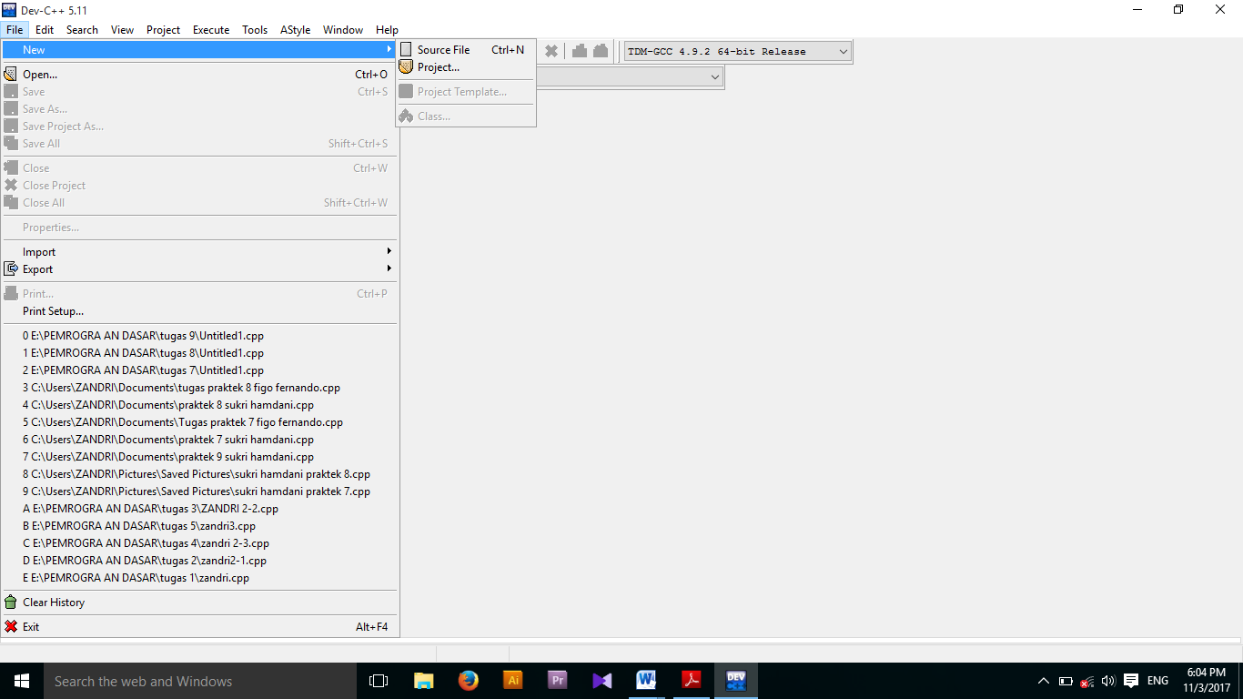

* + 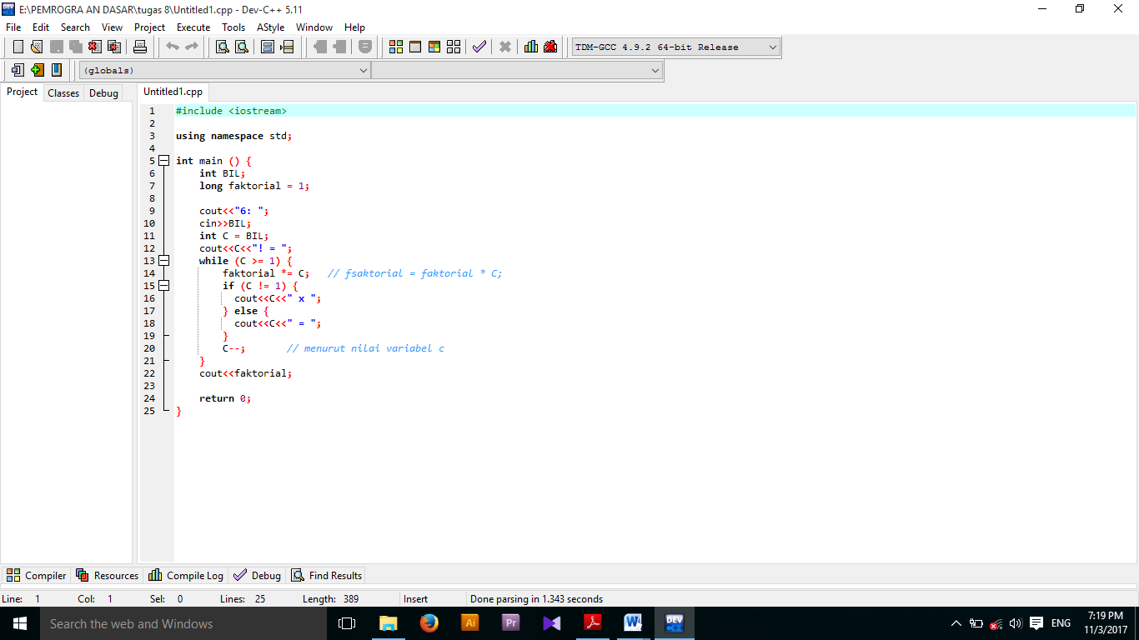TULIS KODE PEMROGRAMAN
* Pilih menu ***file|save***,kemudian simpan dengan nama

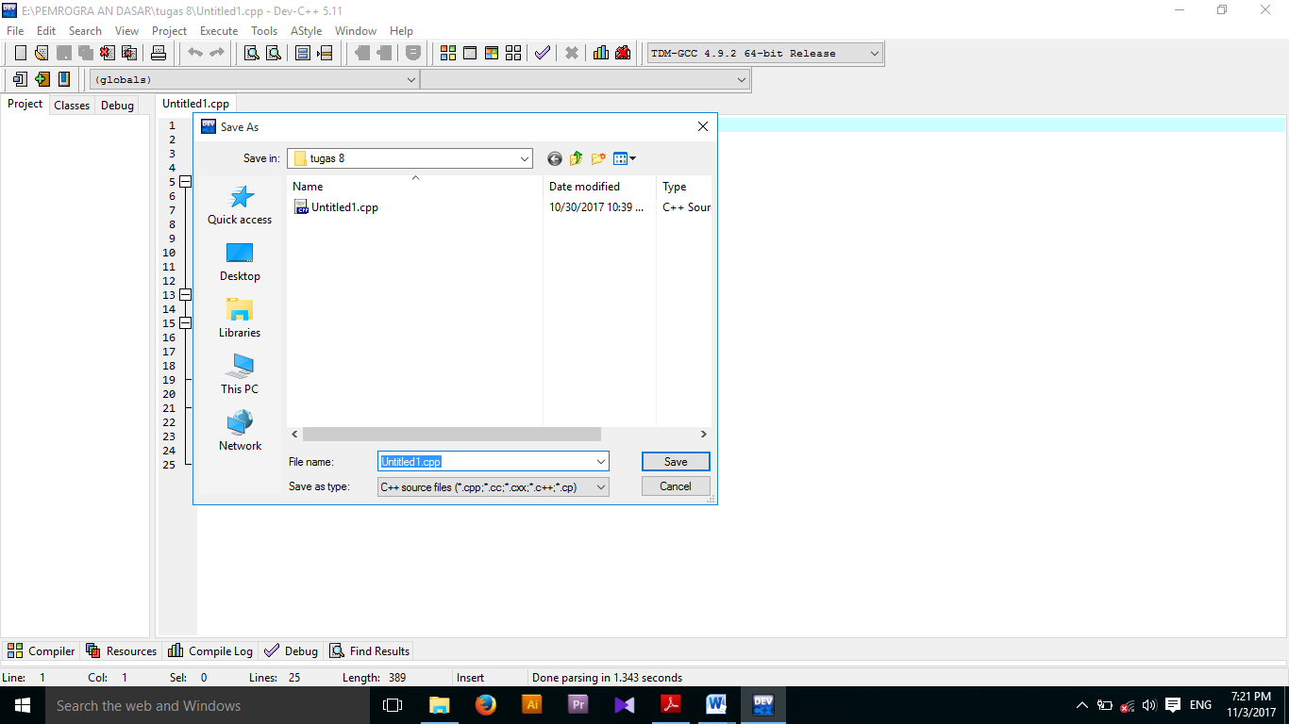

* Jalankan program

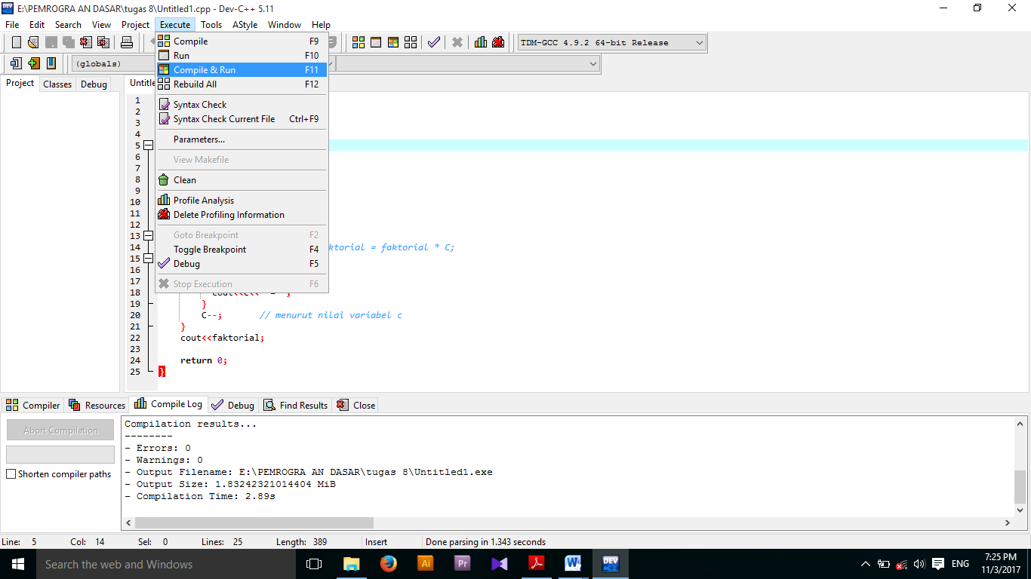

1. HASIL PROGRAM

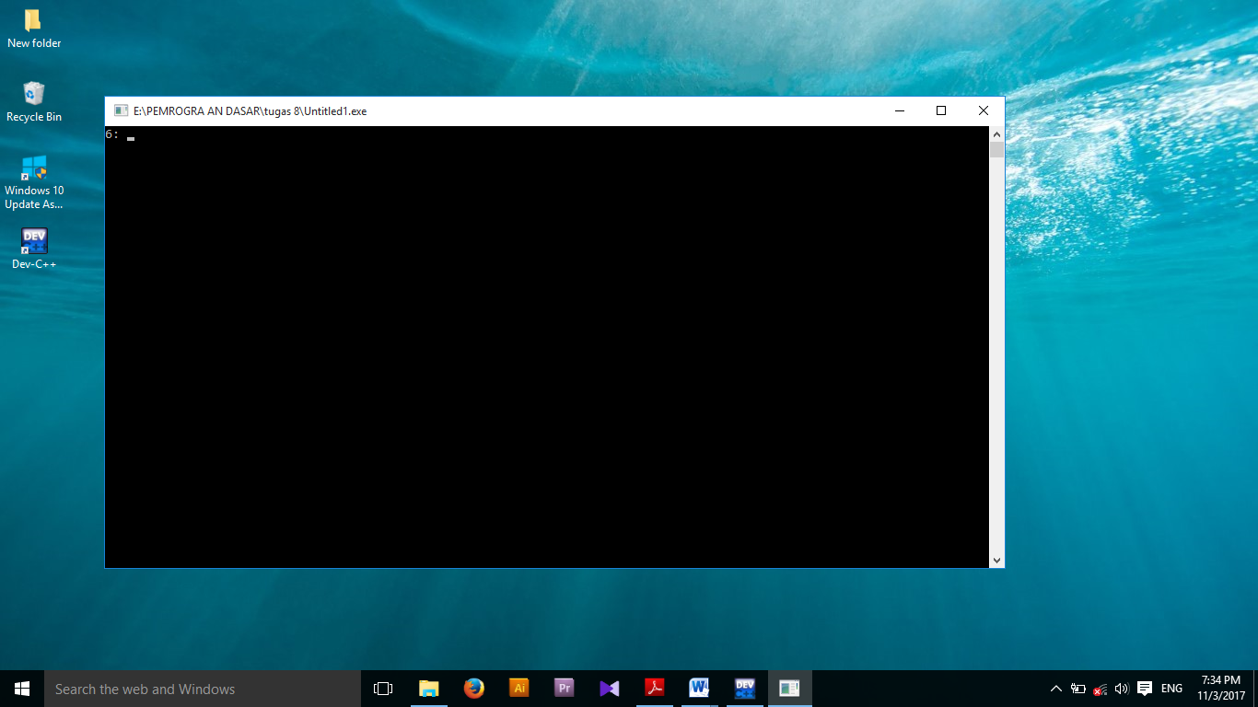

1. KESIMPULAN

Syarat akan teruji terlebih dahulu sebelum instruksi yang akan diulang dikerjakan